به نام خدا

كاربرگرامي ،
Photo Archive

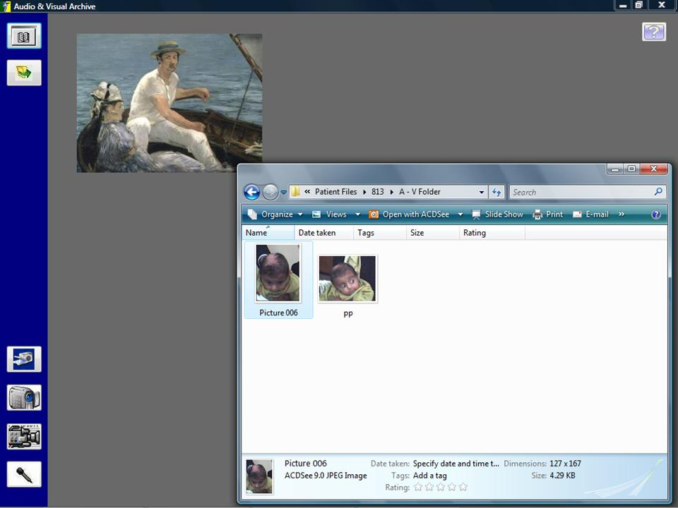

* در اين صفحه کليد فايل هاي غير نوشتاري (صوتي و تصويري ) همه بيماران قابل نمايش و جستجو بر حسب نوع فايل و يا نام فايل است . جستجو توسط سيستم عامل وبا کليک روي ايکون جستجو در نوار وظيفه بالاي صفحه صورت مي گردد .
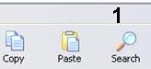
بعلاوه فايل هاي غير نوشتاري جالبي که از هر طريق بجز از طريق پرونده بيماران به نرم افزار وارد مي نمايد مشروط به اختصاص نام بيماري و يا علامت بيماري (CC) بآن در اين صفحه نگهداري و در جستجو و تحقيق نهايي شرکت داده مي شود .

* براي اضافه کردن به مجموعه فايلهاي غير نوشتاري موجود در نرم افزار از طريق مستقيم و بدون ايجاد پرونده براي بيماري خاص اين فرم را از طريق Switchboard باز نماييد . در اين مواقع نرم افزار به صورتي هوشمند عمل خواهد نمود .

* براي بار اول استفاده از اين نرم افزار و اين صفحه اقدامات زير را جهت نصب ايکون دوربين ها بعمل آوريد .
1- روي تکمه Open camera کليک کنيد(6) . صفحه Peripherals باز خواهد شد .
2- در صورتيکه در صفحه جديد آيکون دوربين موجود نباشد مي بايد دوربين را نصب نمود . و درMy computer روي آيکون دوربين راست کليک نماييد .
3- گزينه Create shortcut را انتخاب کنيد و يک ميان بر از آيکون دوربين داخل Desktop ايجاد نماييد
4- ميان بر توليد شده را کپي و بداخل فولدر Peripherals کپي و سپس Paste يا Drag کنيد .
5- براي دوربين دوم نيز مراحل چهارگانه فوق را تکرار نماييد .

* تکمه .... Open Audioصفحه سيستم عامل را که حاوي فولدر فايل هاي غير نوشتاري تمام بيماران و با نام "شماره پرونده" آنهاست باز مي کند. فايل هاي ورودي غير مرتبط با بيماران با نامnew (7) به صورتDefault ايجاد مي گردد و نياز است بلافاصله با نام مناسب جايگزين شود تا بعدا توسط فولدر هم نام حذف نشود .

* تکمه Removable camera(4) براي ورود عکس ها و ويدئو هاي دوربين سيار است که بطريق معمول وارد هارد کرده و سپس از طريق copy - paste فايل هاي آن را در يک فولدر جديد و با نام مناسب در کنار ساير فولدرها قرار مي دهيد .

* با کليک روي ايکون دوربين ها(3) صفحه سيستم عامل Peripherals با دو آيکون دوربين باز مي شود . يک دوربين براي تهيه عکس از اسناد و مدارک و نگاتيوها و دوربين ديگر براي تهيه پرتره و يا ويدئو کليپ با ضبط صدا از بيماران در نظر گرفته شده است . با کليک روي هر يک از آيکون ها دوربين اکتيو شده و آماده ضبط تصوير مي گردد . Take a new picture در بالا و سمت چپ صفحه را کليک کنيد و عکس يا عکس هاي تهيه شده در زير صفحه را راست کليک نماييد. سپس گزينه Save my picture را انتخاب و سپس کلمه import در بالا و سمت چپ صفحه اصلي را کليک کنيد . تصوير يا تصاوير در پرونده خاص ثبت خواهد شد .

* براي ضبط ويدئو از بيماران تکمه Video clips (2) را کليک کنيد . در صفحه جديد Capture و سپس Start capture و در پايان Stop capture را کليک نماييد . براي ثبت ويدئوي تهيه شده تکمه Import بالا و سمت چپ صفحه اصلي را کليک کنيد .

* براي بار اول استفاده از اين نرم افزار وبراي ضبط ويدئو از بيماران تکمه Video clipsرا کليک کنيد ، در صفحه جديد به منوي فايل رفته و روي Set capture fileکليک نماييد . درايو D را انتخاب کنيد و در قسمتFile name کلمه "Video.avi" را تايپ و سپسSave نماييد .

- براي ضبط صدا از داخل مطب ، خودتان و يا بيمار تکمهRecord dialogue را کليک کنيد(1) . سيستم ضبط و پخش باز خواهد شد . تکمه ضبط و در پايان تکمه خاتمه را کليک نماييد . فايل صوتي با نام 1.wav در داريو D به صورت موقت ايجاد مي شود (Default ). با کليک روي دکمه import در بالا و سمت چپ صفحه اصلي اين فايل صوتي اگر از طريق صفحهPhoto Archive باز شده باشد در يک فولدر به نامNew در کنار فولدر ساير بيماران ثبت خواهد شد . توصيه مي شود بلافاصله نام ديگري به آن اختصاص يابد تا در نوبت بعدي جايگزين نشود .
در اين فرم چنانچه براي بار اول بر روي دكمه Import None Recorded AV Files كليك مي نماييم پنجره اي مشابه پنجره زير ظاهر مي گردد و از ما مي خواهد تا پوشه My Picture را آدرس دهي نماييم :

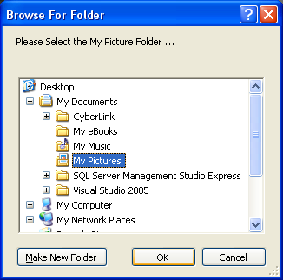

پس از انجام اين عمل به صورت خودكار برنامه عمليات Import از داخل My Picture به پوشه New در قسمت فايل بيماران را انجام مي دهد تا بعداً مورد استفاده واقع گردد لازم به ذكر است پنجره فوق فقط براي بار اول نمايش داده مي گردد و پس يك بار آدرس دهي منبعد عمليات Import به صورت خودكار انجام مي پذيرد .

در اين فرم چنانچه براي بار اول بر روي دكمه Removable Devices كليك نماييم پنجره اي مشابه پنجره زير ظاهر مي گردد و از ما مي خواهد تا برنامه مربوط به آن دستگاه را آدرس دهي نماييم :

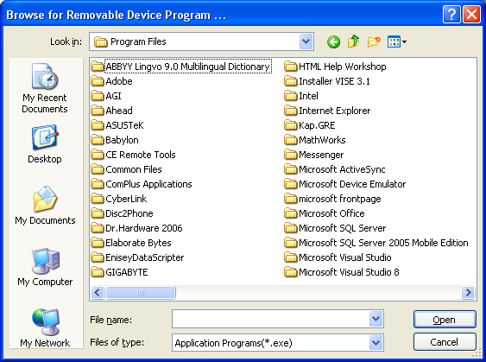

پس از انجام اين عمل به صورت خودكار برنامه مربوط به Removable Device اجرا خواهد شد و ديگر پنجره فوق ظاهر نمي گردد مگر اينكه برنامه موردنظر به هر دليلي جابه جا گردد و اجراي آن با مشكل مواجه شود .

در اين فرم چنانچه براي بار اول بر روي دكمه Records Video Clips كليك نماييم پنجره اي مشابه پنجره زير ظاهر مي گردد و از ما مي خواهد تا برنامه مربوط به آن دوربين را آدرس دهي نماييم :

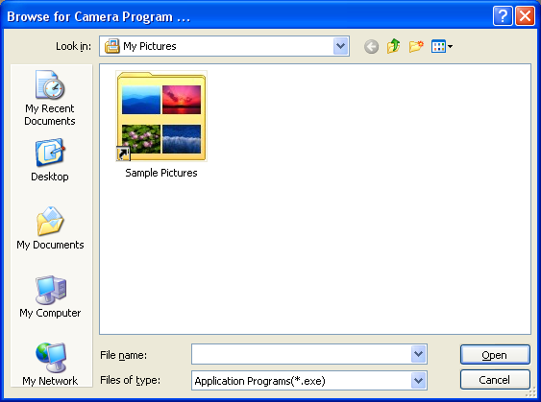

پس از انجام اين عمل به صورت خودكار برنامه مربوط به دوربين اجرا خواهد شد و ديگر پنجره فوق ظاهر نمي گردد مگر اينكه برنامه موردنظر به هر دليلي جابه جا گردد و اجراي آن با مشكل مواجه شود .

یاد داشت های خود را بيافزائيد :

